BAB IV. ANALISIS DAN PERANCANGAN SISTEM

Pada bab ini, akan dibahas secara detail dan terperinci mengenai analisis dan perancangan deteksi plagiarisme pada dokumen skripsi berdasarkan tingkat kesamaan dengan menggunakan metode *Longest Common Subsequence* yang akan diimplementasikan dengan menerapkan kerangka konsep dan metode penelitian yang telah dijelaskan pada Bab III.

1. Analisis Sistem

Analisis sistem merupakan penjabaran mengenai sistem yang akan dirancang dan dibangun pada penelitian ini yaitu sistem deteksi plagiarisme pada dokumen skripsi berdasarkan tingkat kesamaan dengan menggunakan metode *Longest Common Subsequence* untuk mendapatkan nilai aktual. Berikut ini adalah diagram blok terdapat pada gambar 4.1.

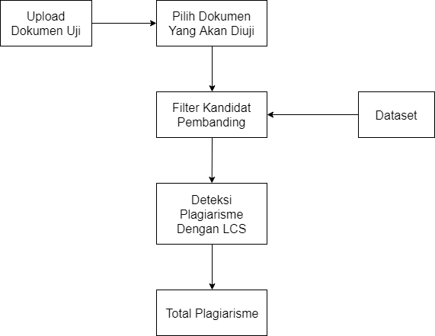

Gambar 4. 1 Diagram Blok Perancangan

Berdasarkan gambar 4.1 mengenai diagram blok perancangan akan dijelaskan tentang proses kerja sistem yang dirancang sebagi berikut:

1. *Upload* dokumen uji adalah proses yang harus dilakukan oleh mahasiswa untuk mengunggah dokumennya kedalam sistem sebelum lanjut ke proses kedua. Dokumen yang telah diunggah akan ditampilkan pada daftar yang disediakan dalam sistem.
2. Pilih dokumen yang akan diuji, adalah proses yang harus dilakukan untuk memilih dokumen yang diinginkan sebagai data yang akan diuji. Dokumen yang dapat dipilih adalah dokumen yang sudah tersedia dalam daftar.
3. *Filter* kandidat pembanding adalah proses pemilihan data pada *dataset* yang sesuai berdasarkan kata kunci yang ada pada dokumen uji. Proses *filter* akan mengambil data-data yang memiliki satu atau lebih kata kunci yang sama. Data yang terpilih akan dijadikan sebagai kandidat pembanding.
4. Deteksi plagiarisme dengan LCS adalah proses dilakukan pendeteksian oleh sistem menggunakan metode LCS dengan membandingkan dokumen uji dengan kandidat pembanding. Waktu yang dibutuhkan dalam satu kali pendeteksian dipengaruhi oleh banyaknya kandidat pembanding terpilih dan jumlah kata dalam satu kandidat pembanding.
5. Total Plagiarisme adalah sebuah tampilan *website* yang menampilkan hasil berupa nilai - nilai plagiarisme seperti banyaknya kata yang ditemukan, total prosentase yang didapatkan dari keseluruhan kandidat pembanding, nilai prosentase yang ditemukan pada tiap-tiap kandidat pembanding, tampilan detail pada setiap *dataset* dengan menampilkan kalimat-kalimat yang diperoleh, sehingga mahasiswa akan mengetahui seberapa besar tingkat plagiarisme yang ditemukan.
6. Analisis Kebutuhan

Dalam analisis kebutuhan akan dilakukan proses penguraian kerangka konseptual yang utuh kedalam bagian-bagian disetiap komponennya dan mengumpulkan kebutuhan dengan dilakukan analisis terhadap permasalahan yang ada, mulai dari mendefinisikan kebutuhan perangkat, sistem, dan data yang berkaitan dengan metode yang digunakan, pada Bab III telah dijelaskan mengenai metode yang digunakan untuk menyelesaikan permasalahan, maka pada bab ini dilakukan penjabaran dari tiap tahapannya, berikut ini adalah penjelasan dari tiap-tiap tahap.

1. Deskripsi Umum Sistem

Deteksi plagiarisme pada dokumen skripsi berdasarkan tingkat kesamaan dengan menggunakan metode *Longest Common Subsequence* digunakan untuk membantu panitia skripsi dalam menentukan penelitian mahasiswa tidak mengandung plagiarisme terhadap penelitian lainnya.

Deteksi akan dilakukan oleh sistem ketika mahasiswa telah *upload* dokumennya lalu masuk dalam proses filter dengan memilih penelitian yang akan dilakukan pengujian kemudian sistem memberikan respon berupa daftar kandidat pembanding terpilih untuk masuk pada proses pengujian plagiarisme, pada proses pengujian di implementasikan metode *Longest Common Subsequence* untuk mendapatkan jawaban yang benar.

1. Analisis Kebutuhan Data

Analisis kebutuhan data bertujuan untuk dapat mengetahui tentang kebutuhan data yang diperlukan oleh sistem baik data masukan maupun data yang harus ada didalam sistem sebagai *dataset* agar hasil keluaran sesuai dengan tujuan awal dibuatnya sistem ini.

1. Analisis Pengguna

Berdasarkan deskripsi umum sistem yang dibuat, maka dapat diketahui pengguna dari deteksi plagiarisme pada dokumen skripsi berdasarkan tingkat kesamaan dengan menggunakan metode *Longest Common Subsequence* yaitu :

1. Panitia Skripsi

Panitia skripsi adalah orang yang memonitoring terhadap penelitian mahasiswa yang telah melakukan proses pengujian terhadap penelitiannya, panitia memiliki hak untuk menerima dan menolak (agar dilakukan perbaikan) penelitian yang memiliki tingkat plagiarisme tinggi.

1. Mahasiswa

Mahasiswa adalah orang yang melakukan penelitian dan submit penelitiannya kepada sistem deteksi plagiarisme pada dokumen skripsi berdasarkan tingkat kesamaan dengan menggunakan metode *Longest Common Subsequence* kemudian melakukan pengujian terhadap penelitiannya, sehingga dapat mengetahui apakah penelitiannya mengandung plagiarisme dengan penelitian lainnya.

1. Analisis Kebutuhan Fungsional

Kebutuhan fungsional adalah kebutuhan yang berupa proses-proses yang harus dimiliki oleh sistem. Hal ini pengguna dapat menggunakan layanan-layanan pada sistem, antara lain :

1. Sistem dapat melakukan *load dataset* dari *database.*
2. Sistem dapat melakukan convert pdf/docx dan menyimpan ke *database.*
3. Sistem dapat melakukan *filter* berdasarkan kata kunci.
4. Sistem dapat melakukan perhitungan LCS.
5. Sistem dapat menyimpan hasil proses deteksi ke *database*.
6. Sistem dapat menampilkan kembali hasil deteksi dari *database*.
7. Kebutuhan Non Fungsional

Kebutuhan non fungsional adalah kebutuhan yang tidak secara langsung terkait dengan fitur yang ada dalam sistem. Pada sistem ini terdapat dua kebutuhan non-fungsional yaitu :

1. Kebutuhan Perangkat Keras

Spesifikasi perangkat keras yang digunakan penulis dalam pembuatan sistem ini adalah sebagai berikut ditunjukkan pada tabel 4.1:

Tabel 4. 1 Tabel Kebutuhan Perangkat Keras

|  |  |  |
| --- | --- | --- |
| **No** | **Nama Komponen** | **Spesifikasi** |
| 1 | *Processor* | Intel(R) Core(TM) i7-4720HQ CPU @ 2.60GHz~2.59GHz |
| 2 | *Memory* (RAM) | 8GB |
| 3 | Graphic | NVIDIA Geforce GTX 950M - 2GB |
| 4 | *Storage* | SSD 250GB |
| 5 | HDD 1TB |

1. Kebutuhan Perangkat Lunak

Spesifikasi perangkat lunak yang digunakan penulis dalam menunjang kebutuhan pada pembuatan sistem ini adalah sebagai berikut ditunjukkan pada tabel 4.2 :

Tabel 4. 2 Tabel Kebutuhan Perangkat Lunak

|  |  |  |  |
| --- | --- | --- | --- |
| **No** | **Nama Komponen** | **Spesifikasi** | **Versi** |
| 1 | *Operating System* | Windows 10 Pro | 1809 |
| 2 | *Tools* Pemrograman Web | Atom | 1.36.1 |
| Wingware IDE 101 | 6.1.5-1 |
| 3 | Web *Browser* | Google Chrome | 69.0.3497.100 |
| Microsoft Edge | 76.0.167.1 |
| 4 | *Local Server* | Xampp | 3.2.2 |
| 5 | Bahasa Pemrograman Web | PHP | 7.1.1 |
| Python | 3.7.2 |
| 6 | DBMS | MySQL-MariaDB | 10.1.21 |

1. Perancangan Sistem

Perancangan sistem adalah proses pembuatan sistem yang diperoleh berdasarkan dari hasil analisis kebutuhan sistem. Perancangan sistem ini memuat uraian-uraian yang berupa *input*, proses dan *output*. Dengan gambaran umum sistem seperti pada gambar 4.2.

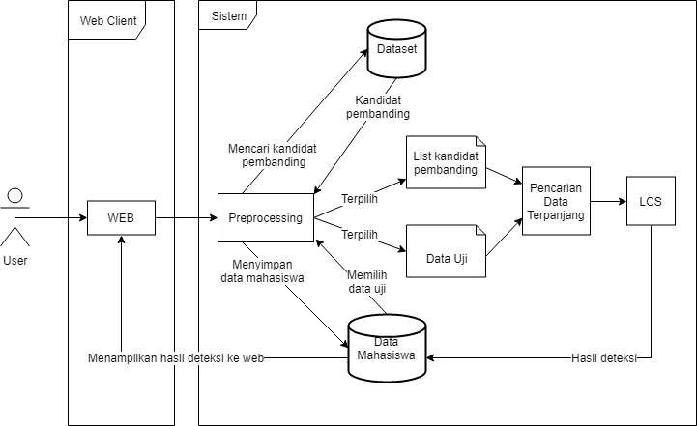

Gambar 4. 2 Gambaran Umum Sistem

1. User Flow

*User flow* adalah bentuk alur yang harus diikuti dan dilakukan oleh pengguna untuk dapat menyelesaikan tugas. *User* *flow* menunjukkan awal titik masuk pada sistem hingga menuju hasil akhir atau tindakan akhir yang dapat dilakukan oleh pengguna. Pada sistem ini digambarkan sebuah alur pada *web client* mahasiswa, ketika mahasiswa mengunjungi domain utama maka langsung diarahkan pada halaman main. Halaman main memiliki 2 *form* yang digunakan untuk registrasi dan *login*, pada kondisi pengguna melakukan *login* sistem akan otomatis memeriksa pengguna yang akan masuk telah terdaftar didalam sistem atau belum, jika belum maka pengguna harus registrasi terlebih dahulu, jika telah terdaftar maka akan dapat masuk kedalam sistem dan dapat menggunakan fitur-fitur yang disediakan. berikut ini ditunjukkan pada gambar 4.3:

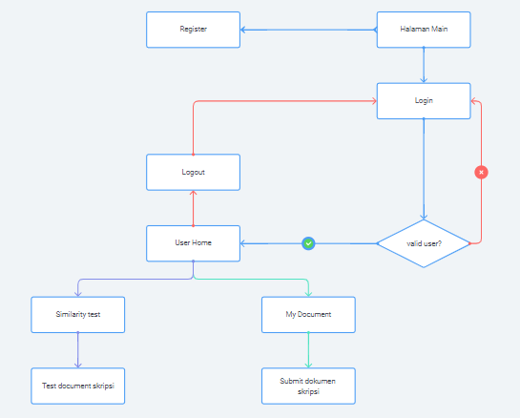

Gambar 4. 3 User Flow Aplikasi

1. Diagram Use case

*Use case* adalah diagram yang menggambarkan tentang keterkaitan satu sama lain antara *use case* dan aktor sehingga membentuk sebuah sistem yang teratur, serta dapat dengan mudah dalam melakukan pengawasan oleh pengguna atau disebut aktor. Dalam perancangan diagram *use case* ini memiliki 2 aktor yang berbeda yaitu mahasiswa dan panitia. Pada *use case* dengan aktor panitia memiliki beberapa komponen *use case* yang berbeda dari aktor mahasiswa, aktor mahasiswa dapat ditunjukkan pada gambar 4.4 yang terhubung dengan bebrapa *use case*. *Use case* dengan aktor mahasiswa ini memiliki beberapa berbedaan dengan *use case* aktor panitia, karena pada *use case* ini memiliki bagian *filter* kandidat pembanding dan proses uji plagiarisme.

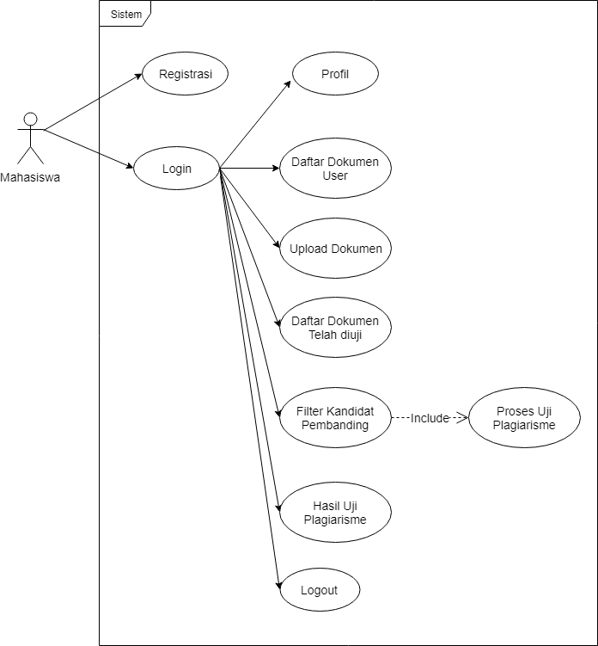

Gambar 4. 4 Diagram use case pengguna mahasiswa

Selain aktor mahasiswa juga terdapat aktor panitia yang ditunjukkan pada gambar 4.5 yang terhubung dengan beberapa *use case*, *use case* aktor panitia juga memiliki perbedaan dengan *use case* mahasiswa yaitu pada daftar mahasiswa, daftar mahasiswa telah *upload,* upload dataset (TA/Skripsi).

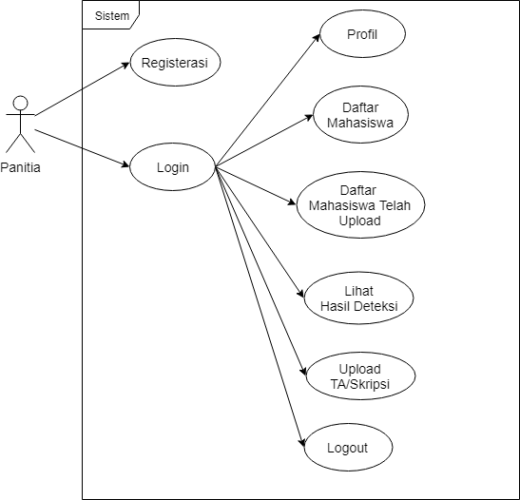

Gambar 4. 5 Diagram use case pengguna panitia

Deskripsi aktor pada sistem deteksi plagiarisme pada dokumen skripsi berdasarkan tingkat kesamaan dengan menggunakan metode *longest common subsequenc* disajikan pada tabel 4.3.

Tabel 4. 3 Tabel fungsi aktor use case

|  |  |  |
| --- | --- | --- |
| **No** | **Aktor** | **Kebutuhan** |
| 1 | Panitia | Pengguna yang bertugas dalam mengelola *dataset,* menentukan tahun, dan monitoring hasil deteksi. |
| 2 | Mahasiswa | Pengguna yang melakukan *upload* dokumen uji dan melakukan pengujian skripsi atau tugas akhir |

Selanjutnya, mendefinisikan *use case* dijelaskan dengan detail dan terperinci sebagaimana telah disajikan pada tabel 4.4. Pada tabel tersebut akan dijelaskan fitur-fitur dan menu yang ada pada aplikasi yang dibangun.

Tabel 4. 4 Definisi Setiap Use Case Mahasiswa

|  |  |  |  |
| --- | --- | --- | --- |
| **No** | **Nama *Use Case*** | **Deskripsi** | **Pengguna** |
| 1 | *Login* | Berisi form yang terdiri dari *email* dan *password* digunakan untuk masuk kedalam sistem. | Mahasiswa |
| 2 | *Logout* | Berisi fungsi yang akan menampilkan *pop up* digunakan untuk keluar dari sistem. | Mahasiswa |
| 3 | Registrasi | Berisi form yang terdiri dari nama, *email*, jenis kelamin, tanggal lahir, *password*, alamat, program studi, nomor hp, level pengguna yang akan disimpan kedalam *database*. | Mahasiswa |
| 4 | Profil | Berisi data lengkap dari profil pengguna yang sudah tersimpan sebelumnya pada *database.* | Mahasiswa |
| 5 | Daftar Dokumen *User* | Berisi data - data dari dokumen yang telah di *upload* sebelumnya oleh pengguna dan sudah tersimpan pada *database.* | Mahasiswa |
| 6 | *Upload* Dokumen | Berisi form yang terdisi dari judul, tahun, *keyword*, program studi, ringkasan, file penelitian yang akan disimpan kedalam *database*. | Mahasiswa |

Lanjutan tabel 4.4 Definisi setiap *use case* mahasiswa

|  |  |  |  |
| --- | --- | --- | --- |
| **No** | **Nama *Use Case*** | **Deskripsi** | **Pengguna** |
|  | Daftar Dokumen telah diuji | Berisi data - data dari dokumen yang telah di lakukan pengujian plagiarisme oleh sistem berdasarkan permintaan pengguna dan sudah disimpan pada *database* ketika pengujian selesai. | Mahasiswa |
| 8 | *Filter* Kandidat Pembanding | Berisi form pilihan data - data dari dokumen yang telah tersimpan pada *database.* | Mahasiswa |
| 9 | Proses Uji Plagiarisme | Berisi data - data dari proses *filter* kandidat pembanding dan data dokumen uji, tahap ini dilakukan proses uji plagiarisme dengan hasil di simpan pada *database.* | Mahasiswa |
| 10 | Hasil Uji Plagiarisme | Berisi data - data dari proses *uji* plagiarisme yang telah tersimpan pada *database.* | Mahasiswa |

Setelah melakukan pendefinisian terhadap *use case* secara satu-persatu, Langkah selanjutnya adalah mendeskripsikan pada setiap *use case* mahasiswa secara lengkap, sehingga dapat lebih mudah dipahami. Deskripsi dari tiap-tiap *use case* akan disajikan pada tabel-tabel berikut ini, yaitu ditampilkan pada tabel 4.5, tabel 4.6, tabel 4.7, tabel 4.8, tabel 4.9, tabel 4.10, tabel 4.11, tabel 4.12, tabel 4.13, tabel 4.14.

Tabel 4. 5 Tabel Deskripsi Use Case Login

|  |  |  |
| --- | --- | --- |
| *Use Case Name:*  *Login* | ID: UC.01  Siklus1 | *Importance Level:*  *High* |
| *Primary Actor:*  Mahasiswa | *Use Case Type:* | |
| *Stakeholder and Interest:*  Mahasiswa masuk kedalam sistem untuk mengolah data yang ada. | | |
| *Brief Description:*  Menjelaskan proses inisialisasi pengguna | | |
| *Trigger:* Mahasiswa masuk kedalam sistem untuk mengelola data dokumen yang ada, *upload* dokumen baru, uji dokumen.  *Type: internal* | | |
| *Relationship*:  *Association:* Mahasiswa  *Include*: | | |
| *Extend:*  *Generalization:* | | |
| *Normal flow of event:*   1. Mahasiswa memasukkan *email* dan *password* dan menekan tombol masuk. 2. Jika data yang dimasukkan sesuai, maka *login user* diterima.   Sistem menampilkan halaman yang sesuai dengan hak akses yang diberikan. | | |
| Subflows:  1a. Jika *email* dan *password* yang diinputkan kosong, maka akan muncul alert “*Email* atau *Password* salah”  1b. Jika salah satu *email* atau *password* yang diinputkan salah, maka akan muncul alert “*Email* atau *Password* salah” | | |

Tabel 4. 6 Deskripsi Use Case Logout

|  |  |  |
| --- | --- | --- |
| *Use Case Name:*  *Logout* | ID: UC.02  Siklus2 | *Importance Level:*  *High* |
| *Primary Actor:*  Mahasiswa | *Use Case Type:* | |
| *Stakeholder and Interest:*  Mahasiswa keluar dari sistem setelah selesai melakukan aktivitas yang diperlukan. | | |
| *Brief Description:*  Menjelaskan proses inisialisasi pengguna | | |
| *Trigger:* Mahasiswa kembali ke halaman utama.  *Type: internal* | | |
| *Relationship*:  *Association:* Mahasiswa  *Include*: *Login* | | |
| *Extend:*  *Generalization:* | | |
| *Normal flow of event:*   1. Mahasiswa menekan tombol *Logout* untuk keluar dari sistem. 2. Sistem akan menampilkan halaman yang berisi *form login* dan registrasi. | | |
| Subflows:  1a. Ketika tombol *logout* ditekan, akan muncul *pop up* konfirmasi yang berisi “keluar atau tidak”  2a. Setelah menekan tombol Ya pada *pop up* konfirmasi, maka akan muncul halaman depan yang berisi informasi, *form login,* dan *form* registrasi. | | |

Tabel 4. 7 Deskripsi Use Case Registrasi

|  |  |  |
| --- | --- | --- |
| *Use Case Name:*  Registrasi | ID: UC.03  Siklus3 | *Importance Level:*  *High* |
| *Primary Actor:*  Mahasiswa | *Use Case Type:* | |
| *Stakeholder and Interest:*  Mahasiswa mengisi *form* registrasi berdasarka data pribadi sesuai dengan identitas KTM atau KTP. | | |
| *Brief Description:*  Menjelaskan proses inisialisasi pengguna | | |
| *Trigger:* Mahasiswa mengisi *form* registrasi untuk disimpan ke *database*.  *Type: internal* | | |
| *Relationship*:  *Association:* Mahasiswa  *Include*: | | |
| *Extend:*  *Generalization:* | | |
| *Normal flow of event:*   1. Mahasiswa mengisi *form* registrasi berdasarka data pribadi. 2. Mahasiswa menekan tombol simpan untuk menyimpan ke *database*. | | |
| Subflows:  1a. Mahasiswa wajib mengisi *form* nama, *email*, nomor hand phone, password sesuai dengan identitas priadi, seperti KTM atau KTP.  2a. Ketika salah satu *form input* pada nomor 1a tidak terisi, maka proses simpan tidak akan dijalankan.  2b. Ketika *form* telah terisi semua termasuk pada nomor 1a, maka proses simpan ke *database* akan dilakukan. | | |

Tabel 4. 8 Deskripsi Use Case Profil

|  |  |  |
| --- | --- | --- |
| *Use Case Name:*  Profil | ID: UC.04  Siklus4 | *Importance Level:*  *High* |
| *Primary Actor:*  Mahasiswa | *Use Case Type:* | |
| *Stakeholder and Interest:*  Untuk melihat data yang sudah tersimpan di *database*, dan *form* *reset password*. | | |
| *Brief Description:*  Menjelaskan proses Mahasiswa melihat data yang ada | | |
| *Trigger:* Mahasiswa melihat data yang ada, dan *form* *reset password.*  *Type: internal* | | |
| *Relationship*:  *Association:* Mahasiswa  *Include*: *Login* | | |
| *Extend:*  *Generalization:* | | |
| *Normal flow of event:*   1. Ketika Mahasiswa menekan tombol profil, makan otomatis akan ditampilkan halaman berisi data pribadi yang tersimpan pada *database*. 2. Mahasiswa dapat melihat *form* *reset* *password.* 3. Ketika mahasiswa menekan tombol *edit* profil, maka ditampilkan *form* *edit.* | | |
| Subflows:  2a. Ketika halaman profil ditampilkan, mahasiswa juga dapat melihat *form* *reset password.*  2b. Untuk mengganti *password* harus mengisi data *password* lama, *password* baru, dan ulangi *password* baru pada *form* ganti *password,* kemudian tekan tombol *Reset.* Jika *form reset password* tidakterisi dengan benar, maka proses *reset password* dibatalkan*.*  3c. Mahasiswa menekan tombol *edit* profil, akan diampilkan *form edit* sehingga mahasiswa dapat mengubah dan menyimpan kembali ke *database.* | | |

Tabel 4. 9 Deskripsi Use Case Daftar Dokumen User

|  |  |  |
| --- | --- | --- |
| *Use Case Name:*  Daftar Dokumen *User* | ID: UC.05  Siklus5 | *Importance Level:*  *High* |
| *Primary Actor:*  Mahasiswa | *Use Case Type:* | |
| *Stakeholder and Interest:*  Untuk melihat data yang sudah tersimpan di *database*. | | |
| *Brief Description:*  Menjelaskan proses Mahasiswa melihat data yang ada | | |
| *Trigger:* Mahasiswa melihat data yang ada*.*  *Type: internal* | | |
| *Relationship*:  *Association:* Mahasiswa  *Include*: *Login* | | |
| *Extend:*  *Generalization:* | | |
| *Normal flow of event:*   1. Ketika Mahasiswa berhasil *login,* maka otomatis akan tampil data-data dokumen yang telah tersimpan pada *database*. 2. Ketika mahasiswa menekan menu dokumen saya, maka otomatis akan tampil data-data dokumen yang telah tersimpan pada *database.* | | |
| Subflows:  *.* | | |

Tabel 4. 10 Deskripsi Use Case Upload Dokumen

|  |  |  |
| --- | --- | --- |
| *Use Case Name:*  *Upload* Dokumen | ID: UC.06  Siklus6 | *Importance Level:*  *High* |
| *Primary Actor:*  Mahasiswa | *Use Case Type:* | |
| *Stakeholder and Interest:*  Mahasiswa mengisi *form upload* dokumen untuk menambah data pada *database*. | | |
| *Brief Description:*  Menjelaskan proses inisialisasi pengguna. | | |
| *Trigger:* Mahasiswa menampilkan data-data yang ada*.*  *Type: internal* | | |
| *Relationship*:  *Association:* Mahasiswa  *Include*: *Login* | | |
| *Extend:*  *Generalization:* | | |
| *Normal flow of event:*   1. Mahasiswa menekan menu dokumen saya*,* maka otomatis akan tampil data-data dokumen yang telah tersimpan pada *database* dan tombol *upload* dokumen baru. 2. Mahasiswa mengisi *form upload,* kemudian menekan tombol simpan, data otomatis dimasukkan *database* dan ditampilkan kembali pada halaman dokumen saya*.* | | |
| Subflows:  *.* | | |

Tabel 4. 11 Definisi Use Case Daftar Dokumen Telah Diuji

|  |  |  |
| --- | --- | --- |
| *Use Case Name:*  Daftar Dokumen Telah Diuji | ID: UC.07  Siklus7 | *Importance Level:*  *High* |
| *Primary Actor:*  Mahasiswa | *Use Case Type:* | |
| *Stakeholder and Interest:*  Untuk melihat data yang sudah tersimpan di *database*. | | |
| *Brief Description:*  Menjelaskan proses Mahasiswa melihat data yang ada | | |
| *Trigger:* Mahasiswa melihat data yang ada*.*  *Type: internal* | | |
| *Relationship*:  *Association:* Mahasiswa  *Include*: *Login* | | |
| *Extend:*  *Generalization:* | | |
| *Normal flow of event:*   1. Ketika Mahasiswa selesai melakukan proses uji*,* maka otomatis akan tampil data-data dokumen yang telah tersimpan pada *database*. | | |
| Subflows:  *.* | | |

Tabel 4. 12 Deskripsi Use Case Filter Kandidat Pembanding

|  |  |  |
| --- | --- | --- |
| *Use Case Name:*  *Filter* Kandidat Pembanding | ID: UC.08  Siklus8 | *Importance Level:*  *High* |
| *Primary Actor:*  Mahasiswa | *Use Case Type:* | |
| *Stakeholder and Interest:*  Untuk pemilihan data-data yang sudah tersimpan di *database*. | | |
| *Brief Description:*  Menjelaskan proses Mahasiswa memilih calon data uji dan data-data dari *dataset* yang ada | | |
| *Trigger:* Mahasiswa menampilkan data hasil *filter dataset.*  *Type: internal* | | |
| *Relationship*:  *Association:* Mahasiswa  *Include*: *Login* | | |
| *Extend:*  *Generalization:* | | |
| *Normal flow of event:*   1. Mahasiswa menekan tombol uji dokumen*,* maka otomatis akan tampil pilihan untuk menentukan dokumen yang ingin diuji berdasarkan data-data dokumen yang telah tersimpan pada *database*. 2. Mahasiswa menekan tombol proses jika sudah menentukan dokumen pilihan. | | |
| Subflows:  2a. Ketika tombol proses ditekan, akan memanggil fungsi *filter dataset* untuk mengambil *dataset* yang sesuai dengan kata kunci pada dokumen uji.  2b. Ketika proses *filter* selesai, akan ditampilkan data-data yang telah didapatkan.*.* | | |

Tabel 4. 13 Deskripsi Use Case Proses Uji Plagiarisme

|  |  |  |
| --- | --- | --- |
| *Use Case Name:*  Proses Uji Plagiarisme | ID: UC.09  Siklus9 | *Importance Level:*  *High* |
| *Primary Actor:*  Mahasiswa | *Use Case Type:* | |
| *Stakeholder and Interest:*  Mahasiswa pemilihan data-data dari proses *filter* kandidat pembanding yang sudah tersimpan di *database*. | | |
| *Brief Description:*  Menjelaskan proses inisialisasi sistem. | | |
| *Trigger:* Mahasiswa menampilkan data hasil Uji*.*  *Type: internal* | | |
| *Relationship*:  *Association:* Mahasiswa  *Include*: *Login* | | |
| *Extend:*  *Generalization:* | | |
| *Normal flow of event:*   1. Mahasiswa menekan tombol uji sekarang*,* maka otomatis akan melakukan proses uji plagiarisme dan hasilnya dimasukkan kembali ke *database*. | | |
| Subflows:  1a. Ketika tombol uji sekarang ditekan, akan memanggil fungsi uji plagiarisme. Maka otomatis akan mengambil data uji dan kandidat pembanding untuk pencarian adanya plagiarisme. Proses ini akan dilakukan berulang-ulang hingga tidak ditemukan adanya plagiarisme.  2b. Ketika proses ujiselesai, hasil akan disimpan kembali ke *database.* | | |

Tabel 4. 14 Deskripsi Use Case Hasil Uji Plagiarisme

|  |  |  |
| --- | --- | --- |
| *Use Case Name:*  Hasil Uji Plagiarisme | ID: UC.010  Siklus10 | *Importance Level:*  *High* |
| *Primary Actor:*  Mahasiswa | *Use Case Type:* | |
| *Stakeholder and Interest:*  Untuk melihat data-data yang sudah tersimpan di *database*. | | |
| *Brief Description:*  Menjelaskan proses Mahasiswa melihat data yang ada | | |
| *Trigger:* Mahasiswa melihat data yang ada*.*  *Type: internal* | | |
| *Relationship*:  *Association:* Mahasiswa  *Include*: *Login* | | |
| *Extend:*  *Generalization:* | | |
| *Normal flow of event:*   1. Mahasiswa memilih menu uji plagiasi, maka otomatis akan tampil data-data hasil uji yang telah tersimpan pada *database*. 2. Mahasiswa memilih dan menekan tombol lihat hasil, maka otomatis akan menampilkan data secara lengkap berdasarkan data yang dipilih. | | |
| Subflows:  2a. Ketika tombol lihat hasil ditekan, maka otomatis akan menampilkan data lengkap dari hasil uji plagiarisme yang menujukkan berapa *dataset* yang diujikan, berapa kata yang ditemukan.  *.* | | |

Berikutnya mendeskripsikan pada setiap *use case* panitia secara lengkap. Deskripsi dari tiap-tiap *use case* akan disajikan pada tabel-tabel berikut ini, yaitu ditampilkan pada tabel 4.15, tabel 4.16, tabel 4.17, tabel 4.18, tabel 4.19, tabel 4.20, tabel 4.21, tabel 4.22.

Tabel 4. 15 Deskripsi Use Case Login

|  |  |  |
| --- | --- | --- |
| *Use Case Name:*  *Login* | ID: UC.11  Siklus11 | *Importance Level:*  *High* |
| *Primary Actor:*  Panitia | *Use Case Type:* | |
| *Stakeholder and Interest:*  Panitia masuk kedalam sistem untuk mengolah data yang ada. | | |
| *Brief Description:*  Menjelaskan proses inisialisasi pengguna | | |
| *Trigger:* Panitia masuk kedalam sistem untuk mengelola data-data yang ada.  *Type: internal* | | |
| *Relationship*:  *Association:* Panitia  *Include*: | | |
| *Extend:*  *Generalization:* | | |
| *Normal flow of event:*   1. Mahasiswa memasukkan *email* dan *password* dan menekan tombol masuk. 2. Jika data yang dimasukkan sesuai, maka *login user* diterima.   Sistem menampilkan halaman yang sesuai dengan hak akses yang diberikan. | | |
| Subflows:  1a. Jika *email* dan *password* yang diinputkan kosong, maka akan muncul alert “*Email* atau *Password* salah”  1b. Jika salah satu *email* atau *password* yang diinputkan salah, maka akan muncul alert “*Email* atau *Password* salah” | | |

Tabel 4. 16 Deskripsi Use Case Logout

|  |  |  |
| --- | --- | --- |
| *Use Case Name:*  *Logout* | ID: UC.12  Siklus12 | *Importance Level:*  *High* |
| *Primary Actor:*  Panitia | *Use Case Type:* | |
| *Stakeholder and Interest:*  Panitia keluar dari sistem setelah selesai melakukan aktivitas yang diperlukan. | | |
| *Brief Description:*  Menjelaskan proses inisialisasi pengguna | | |
| *Trigger:* Panitia kembali ke halaman utama.  *Type: internal* | | |
| *Relationship*:  *Association:* Panitia  *Include*: *Login* | | |
| *Extend:*  *Generalization:* | | |
| *Normal flow of event:*   1. Panitia menekan tombol *Logout* untuk keluar dari sistem. 2. Sistem akan menampilkan halaman yang berisi *form login* dan registrasi. | | |
| Subflows:  1a. Ketika tombol *logout* ditekan, akan muncul *pop up* konfirmasi yang berisi “keluar atau tidak”  2a. Setelah menekan tombol Ya pada *pop up* konfirmasi, maka akan muncul halaman depan yang berisi informasi, *form login,* dan *form* registrasi. | | |

Tabel 4. 17 Deskripsi Use Case Registrasi

|  |  |  |
| --- | --- | --- |
| *Use Case Name:*  Registrasi | ID: UC.13  Siklus13 | *Importance Level:*  *High* |
| *Primary Actor:*  Panitia | *Use Case Type:* | |
| *Stakeholder and Interest:*  Panitia mengisi *form* registrasi berdasarka data pribadi sesuai dengan identitas KTP. | | |
| *Brief Description:*  Menjelaskan proses inisialisasi pengguna | | |
| *Trigger:* Panitia mengisi *form* registrasi untuk disimpan ke *database*.  *Type: internal* | | |
| *Relationship*:  *Association:* Panitia  *Include*: | | |
| *Extend:*  *Generalization:* | | |
| *Normal flow of event:*   1. Panitia mengisi *form* registrasi berdasarka data pribadi. 2. Panitia menekan tombol simpan untuk menyimpan ke *database*. | | |
| Subflows:  1a. Panitia wajib mengisi *form* nama, *email*, nomor hand phone, password sesuai dengan identitas priadi, seperti KTM atau KTP.  2a. Ketika salah satu *form input* pada nomor 1a tidak terisi, maka proses simpan tidak akan dijalankan.  2b. Ketika *form* telah terisi semua termasuk pada nomor 1a, maka proses simpan ke *database* akan dilakukan. | | |

Tabel 4. 18 Deskripsi Use Case Profil

|  |  |  |
| --- | --- | --- |
| *Use Case Name:*  Profil | ID: UC.14  Siklus14 | *Importance Level:*  *High* |
| *Primary Actor:*  Panitia | *Use Case Type:* | |
| *Stakeholder and Interest:*  Untuk melihat data yang sudah tersimpan di *database*, dan *form* *reset password*. | | |
| *Brief Description:*  Menjelaskan proses Panitia melihat data yang ada | | |
| *Trigger:* Panitia melihat data yang ada, dan *form* *reset password.*  *Type: internal* | | |
| *Relationship*:  *Association:* Panitia  *Include*: *Login* | | |
| *Extend:*  *Generalization:* | | |
| *Normal flow of event:*   1. Ketika Panitia menekan tombol profil, makan otomatis akan ditampilkan halaman berisi data pribadi yang tersimpan pada *database*. 2. Panitia dapat melihat *form* *reset* *password.* 3. Ketika Panitia menekan tombol *edit* profil, maka ditampilkan *form* *edit.* | | |
| Subflows:  2a. Ketika halaman profil ditampilkan, mahasiswa juga dapat melihat *form* *reset password.*  2b. Untuk mengganti *password* harus mengisi data *password* lama, *password* baru, dan ulangi *password* baru pada *form* ganti *password,* kemudian tekan tombol *Reset.* Jika *form reset password* tidakterisi dengan benar, maka proses *reset password* dibatalkan*.*  3c. Panitia menekan tombol *edit* profil, akan diampilkan *form edit* sehingga mahasiswa dapat mengubah dan menyimpan kembali ke *database.* | | |

Tabel 4. 19 Deskripsi Use Case Daftar Mahasiswa

|  |  |  |
| --- | --- | --- |
| *Use Case Name:*  Daftar Mahasiswa | ID: UC.15  Siklus15 | *Importance Level:*  *High* |
| *Primary Actor:*  Panitia | *Use Case Type:* | |
| *Stakeholder and Interest:*  Untuk melihat data yang sudah tersimpan di *database*. | | |
| *Brief Description:*  Menjelaskan proses Panitia melihat data yang ada | | |
| *Trigger:* Panitia melihat data yang ada*.*  *Type: internal* | | |
| *Relationship*:  *Association:* Panitia  *Include*: *Login* | | |
| *Extend:*  *Generalization:* | | |
| *Normal flow of event:*   1. Ketika Panitia berhasil *login,* maka otomatis akan tampil data-data dokumen yang telah tersimpan pada *database*. 2. Ketika Panitia menekan menu D3 Manajemen Informatika atau D4 Teknik informatika, maka otomatis akan tampil data-data mahasiswa yang telah tersimpan pada *database.* | | |
| Subflows:  *.* | | |

Tabel 4. 20 Deskripsi Use Case Daftar Mahasiswa Telah Upload

|  |  |  |
| --- | --- | --- |
| *Use Case Name:*  Daftar Mahasiswa Telah *Upload* | ID: UC.16  Siklus16 | *Importance Level:*  *High* |
| *Primary Actor:*  Panitia | *Use Case Type:* | |
| *Stakeholder and Interest:*  Untuk melihat data yang sudah tersimpan di *database*. | | |
| *Brief Description:*  Menjelaskan proses Panitia melihat data yang ada | | |
| *Trigger:* Panitia melihat data yang ada*.*  *Type: internal* | | |
| *Relationship*:  *Association:* Panitia  *Include*: *Login* | | |
| *Extend:*  *Generalization:* | | |
| *Normal flow of event:*   1. Panitia memilih menu mahasiswa yang telah *upload,* maka otomatis akan tampil data-data mahasiswa yang telah *upload* dokumen tugas akhir atau skripsi telah tersimpan pada *database*. | | |
| Subflows:  *.* | | |

Tabel 4. 21 Deskripsi Use Case Lihat Hasil Deteksi

|  |  |  |
| --- | --- | --- |
| *Use Case Name:*  Lihat Hasil Deteksi | ID: UC.017  Siklus17 | *Importance Level:*  *High* |
| *Primary Actor:*  Panitia | *Use Case Type:* | |
| *Stakeholder and Interest:*  Untuk melihat data-data yang sudah tersimpan di *database*. | | |
| *Brief Description:*  Menjelaskan proses Panitia melihat data yang ada | | |
| *Trigger:* Panitia melihat data yang ada*.*  *Type: internal* | | |
| *Relationship*:  *Association:* Panitia  *Include*: *Login* | | |
| *Extend:*  *Generalization:* | | |
| *Normal flow of event:*   1. Panitia memilih menu Lihat hasil deteksi, maka otomatis akan tampil data-data hasil uji yang telah tersimpan pada *database*. 2. Panitia memilih dan menekan tombol lihat hasil, maka otomatis akan menampilkan data secara lengkap berdasarkan data yang dipilih. | | |
| Subflows:  2a. Ketika tombol lihat hasil ditekan, maka otomatis akan menampilkan data lengkap dari hasil uji plagiarisme yang menujukkan berapa *dataset* yang diujikan, berapa kata yang ditemukan.  *.* | | |

Tabel 4. 22 Deskripsi Use Case Upload Dataset

|  |  |  |
| --- | --- | --- |
| *Use Case Name:*  *Upload Dataset* | ID: UC.18  Siklus18 | *Importance Level:*  *High* |
| *Primary Actor:*  Panitia | *Use Case Type:* | |
| *Stakeholder and Interest:*  Panitia mengisi *form upload* *dataset* untuk menambah data pada *database*. | | |
| *Brief Description:*  Menjelaskan proses inisialisasi pengguna. | | |
| *Trigger:* Panitia menampilkan data-data yang ada*.*  *Type: internal* | | |
| *Relationship*:  *Association:* Panitia  *Include*: *Login* | | |
| *Extend:*  *Generalization:* | | |
| *Normal flow of event:*   1. Panita menekan menu *master* dan pilih *dataset,* maka otomatis akan tampil data-data *dataset* yang telah tersimpan pada *database* dan tombol *upload* *dataset* baru. 2. Panitia mengisi *form upload,* kemudian menekan tombol simpan, data otomatis dimasukkan *database* dan ditampilkan kembali pada halaman *dataset.* | | |
| Subflows:  *.* | | |

1. Database Schema

*Database schema* merupakan *blueprint* yang penulis rancang untuk menggambarkan deskripsi dari struktur basis data, tipe data, dan batasan yang dapat digunakan pada basis data. Berikut adalah skema basis data ditunjukkan pada gambar 4.6.

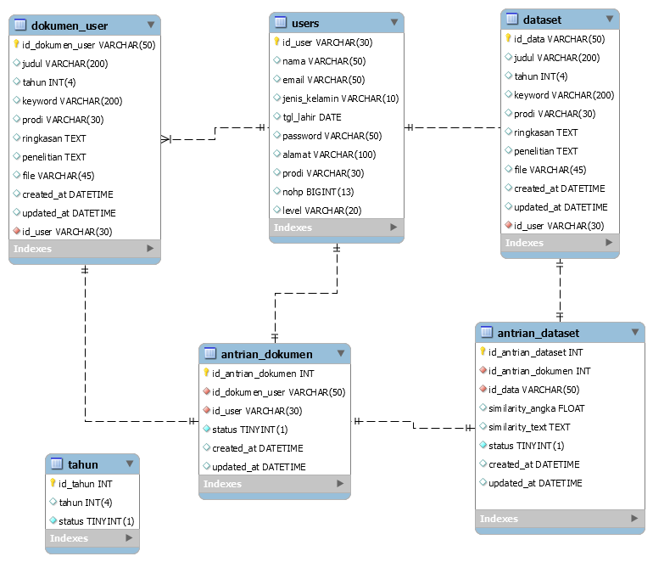

Gambar 4. 6 Database schema dari aplikasi

1. Work Breakdown Structure

Pembuatan struktur kerja yang digambarkan oleh *Work breakdown structure* dapat mewakili bagaimana alur dari suatu pekerjaan yang harus diselesaikan dengan baik dan benar berdasarkan konsep yang telah dibuat. Pada sistem ini menerapkan *work breakdown structure* untuk mempermudah proses pengerjaan serta pengawasan pada sistem yang penulis bangun. Berikut ini penjabaran dari suatu pekerjaan yang harus dikerjakan saat pembuatan sistem ini ditunjjukan pada gambar 4.7.

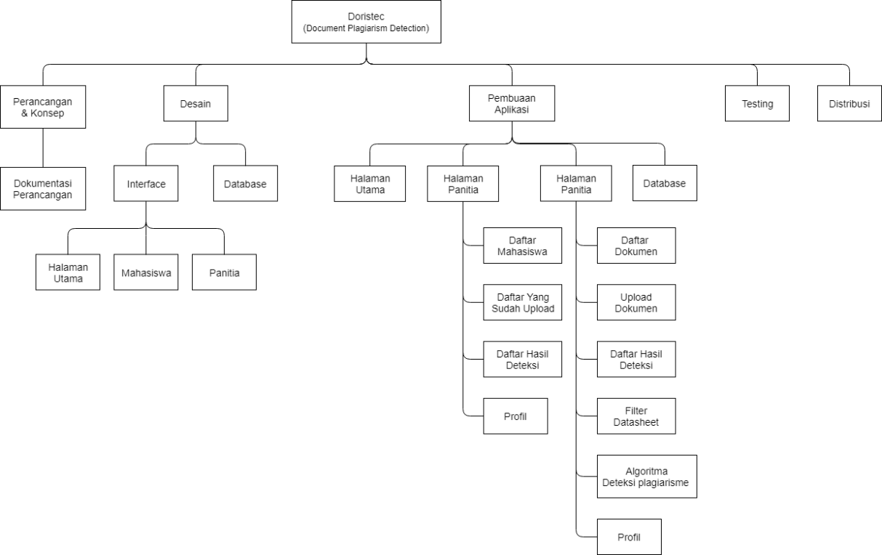

Gambar 4. 7 work breakdown structure pada sistem

1. Upload Dokumen

*Upload* dokumen merupakan proses untuk menyimpan kedalam *database*. Hal yang dilakukan sebelum disimpan terlebih dahulu dokumen word atau pdf dilakukan *convert* untuk mengambil keseluruhan text yang ada dalam dokumen, seperti yang ditunjukkan pada gambar 4.8.

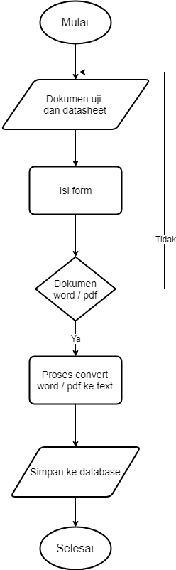

Gambar 4. 8 Upload dokumen skripsi dan tugas akhir

1. Filter Kandidat Pembanding

Algoritma *filter* yang diterapkan pada sistem ini akan diterapkan pada sebelum proses deteksi dilakukan, fitur deteksi yang ada pada akses pengguna mahasiswa, cara kerja pada metode ini adalah pengguna (mahasiswa) mengunggah dokumen skripsi atau tugas akhirnya atau jika pernah mengunggah sebelumnya, pengguna dapat memilih langsung dari daftar dokumen yang dimiliki. Selanjutnya melakukan *filter* berdasarkan kata kunci yang sesuai dengan dokumen yang akan diuji. Hasil dari *filter* ini berupa kumpulan data kandidat pembanding yang terpilih, *filter* ini akan bekerja seperti pada gambar 4.9.

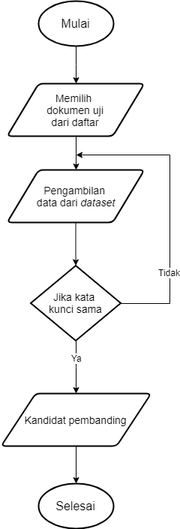

Gambar 4. 9 Flowchart filter kandidat pembanding

1. Metode Longest Common Subsequence

Metode yang diterapkan pada sistem ini adalah *Longest Common Subsequence* (LCS)*,* metode LCS ini akan diterapkan pada proses ketika deteksi berlansung ketika tahap pada gambar 4.9 Telah dilalui. Metode ini diterapkan pada akses pengguna (mahasiswa). Berikut ini akan digambarkan seperti gambar 4.10.

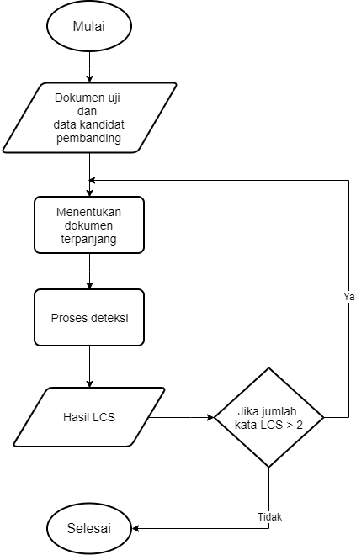

Gambar 4. 10 Flowchart proses LCS

1. Desain Antar Muka Pengguna

Perancangan desain *interface* dari penerapan Deteksi Plagiarisme Pada Dokumen Skripsi Berdasarkan Tingkat Kesamaan Dengan Menggunakan Metode *Longest Common Subsequence* terbagi berdasarkan level pengguna yang dapat diakses, adapun tampilan sebagai berikut :

1. Halaman Register dan Login

Halaman ini merupakan halaman pertama yang ditampilkan ketika pengguna masuk ke domain utama *website.* Isi dari halaman ini meliputi *form* registrasi dan *form* login seperti yang dicontohkan pada gambar 4.11.

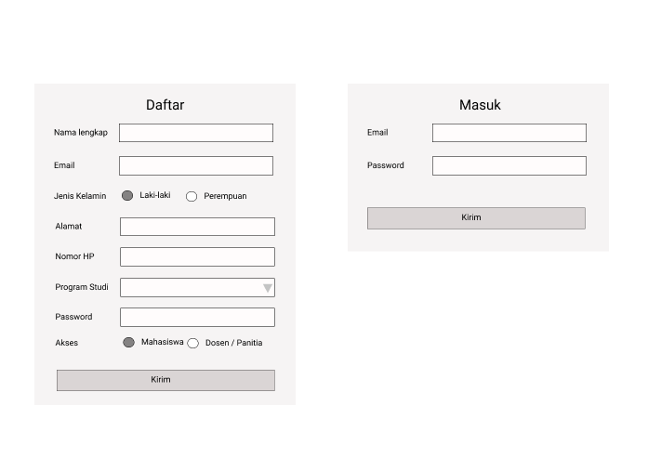

Gambar 4. 11 Halaman Registrasi dan Login

1. Tampilan Halaman Mahasiswa
2. Halaman Dokumen

Halaman ini berisi tabel yang menampilkan daftar dokumen yang pernah di *upload* oleh mahasiswa, data yang ditampilkan berdasarkan id pengguna mahasiswa seperti yang ditunjukkan pada gambar 4.12, data-data yang ditampilkan pada tabel berisikan judul penelitian, kata kunci, tahun, program studi dan aksi yang dapat dilakukan oleh pengguna untuk setiap baris data. Selain tabel ada tombol untuk melakukan *upload* dokumen tugas akhir atau skripsi, tujuan diberikan tombol *upload* ini agar pengguna dapat dengan mudah menjangkau fitur *upload* dokumen baru.

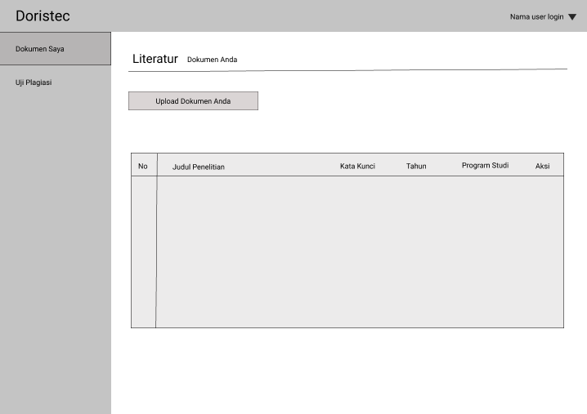

Gambar 4. 12 Halaman Dokumen

1. Halaman *Upload* Dokumen

Halaman ini berisi *form* yang digunakan untuk *upload* dokumen tugas akhir atau skripsi, *form* ini harus di isi oleh mahasiswa sesuai isi dari dokumen tugas akhir atau skripsi yang akan di *upload,* seperti yang ditunjukkan pada gambar 4.13*.*

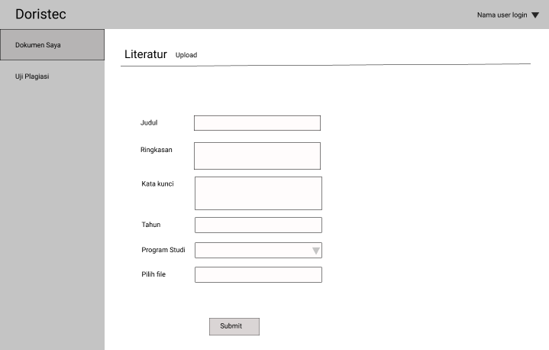

Gambar 4. 13 Halaman Upload Dokumen

1. Halaman Uji Plagiasi

Halaman ini berisi tabel yang menampilkan daftar dokumen yang telah dilakukan proses uji plagiarisme seperti yang ditunjukkan pada gambar 4.14, selain tabel ada tombol untuk memulai uji plagiarisme.

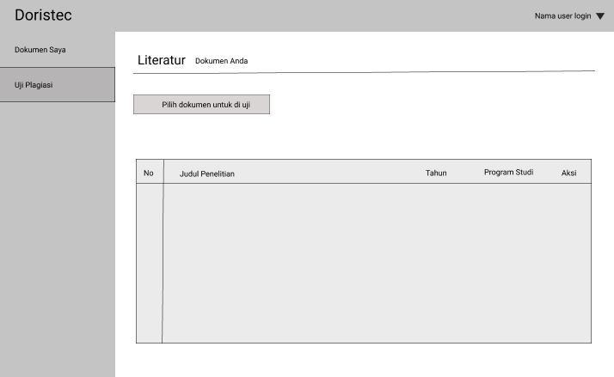

Gambar 4. 14 Halaman Uji Plagiasi

1. Halaman Filter

Halaman ini menampilkan dokumen apa saja yang telah diupload seperti yang ditunjukkan pada gamar 4.15, mahasiswa harus memilih dokumen mana yang akan di uji.

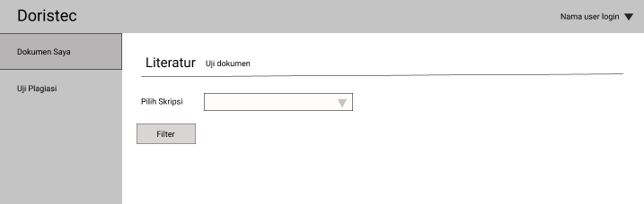

Gambar 4. 15 Halaman Filter

1. Halaman Proses Deteksi

Halaman ini menampilkan hasil dari proses filter yang ditunjukkan pada gambar 4.16 berupa daftar *dataset* yang terpilih sebagai kandidat uji plagiasi.

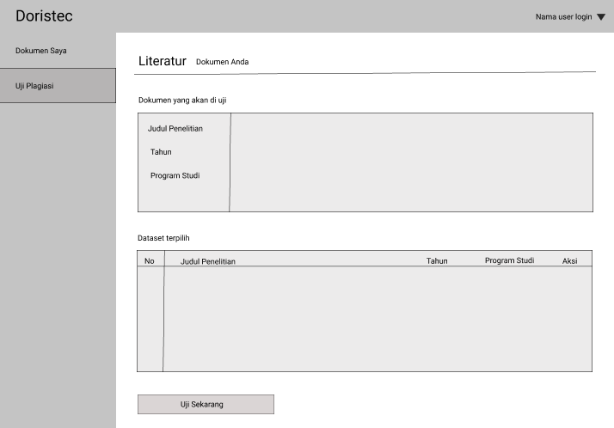

Gambar 4. 16 Halaman Proses Deteksi

1. Halaman Laporan Hasil Uji Plagiasi

Halaman ini menampilkan hasil dari proses deteksi plagiarisme yang menghasilkan nilai-nilai besarnya plagiasi, yang telah ditunjukkan pada gambar 4.17.

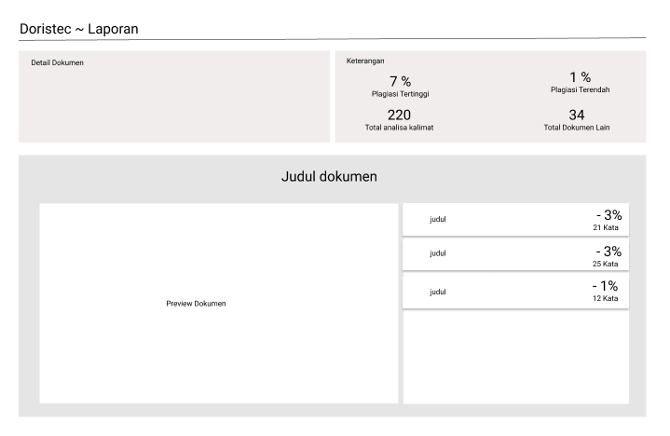

Gambar 4. 17 Halaman Laporan Hasil Uji Plagiasi

1. Tampilan Halaman Panitia
2. Halaman Dashboard

Halaman ini menampilkan panel-panel yang berisi nilai seperti jumlah dokumen yang telah di *upload* berdasarkan program studi dan jumlah total mahasiswa yang terdaftar didalam aplikasi, seperti yang ditunjukkan pada gambar 4.18.

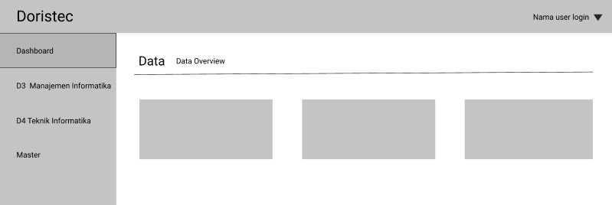

Gambar 4. 18 Halaman Dashboard

1. Halaman Data Mahasiswa D3 Manajemen Informatika

Halaman ini menampilkan semua data pengguna dari program studi D3 Manajemen Informatika yang terdaftar didalam aplikasi, seperti yang ditunjukkan pada gambar 4.19.

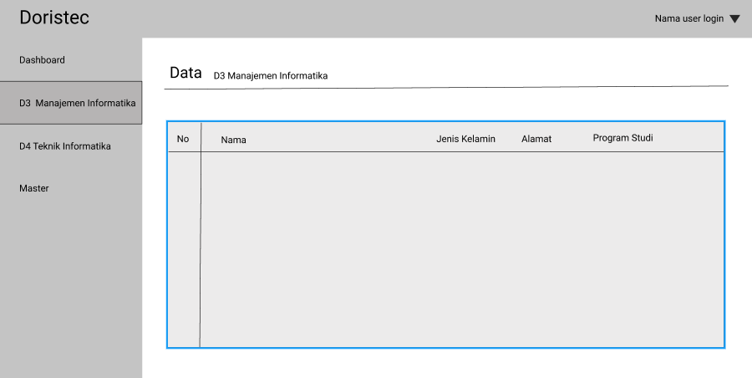

Gambar 4. 19 Halaman Data Mahasiswa D3 Manajemen Informatika

1. Halaman Data Mahasiswa D4 Teknik Informatika

Halaman ini menampilkan semua data pengguna dari program studi D4 Teknik Informatika yang terdaftar didalam aplikasi, seperti yang ditunjukkan pada gambar 4.20.

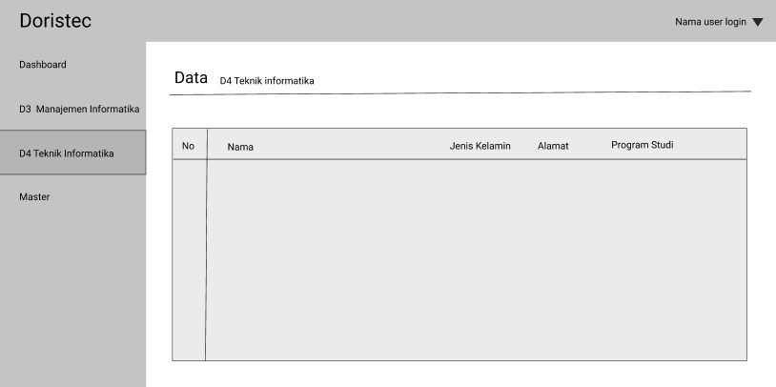

Gambar 4. 20 Halaman Data Mahasiswa D4 Teknik Informatika

1. Halaman Dokumen *Dataset*

Halaman ini menampilkan daftar dokumen yang telah tersimpan didalam aplikasi, seperti yang ditunjukkan pada gambar 4.21.

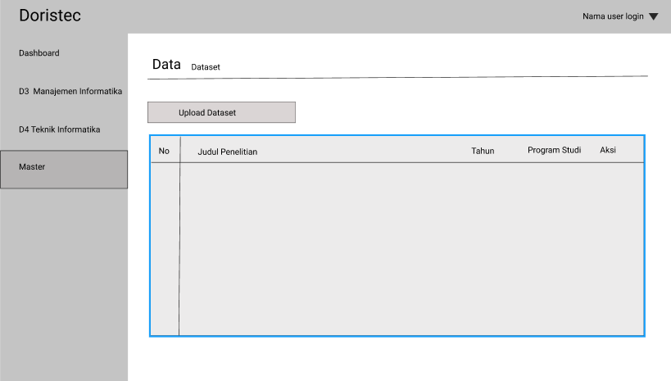

Gambar 4. 21 Halaman Dokumen Dataset

1. Halaman Upload Dokumen Pembanding

Halaman ini menampilkan form yang harus diisi ketika menambah data dalam aplikasi, form tersebut berisi judul, ringkasan, kata kunci, tahun, program studi, dan pilih file dari PC, seperti yang ditunjukkan pada gambar 4.22.

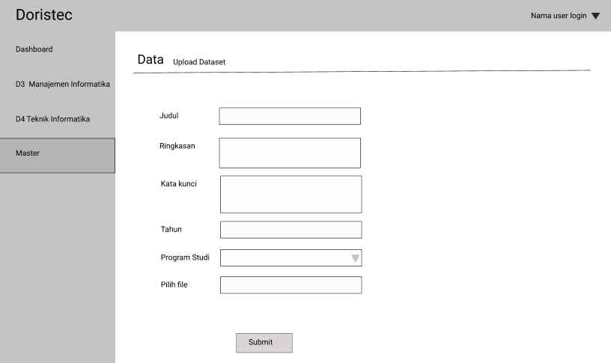

Gambar 4. 22 Halaman Upload Dokumen Pembanding